

PFLICHTENHEFT-GLIEDERUNG:

- Spielidee
- Zielbestimmungen
  - Musskriterien
  - Wunschkriterien
  - Abgrenzungskriterien
- Steuerung
- Oberfläche

1. Spielidee:
Der Charakter wird von eine Horde Zombies angegriffen und muss überleben. Er wird dabei von oben beobachtet. Er findet sich in einer Arena wieder und muss größer werdende Wellen von Gegnern überleben. Er kann mit unterschiedlichen Waffen schießen sowie laufen. Beim schießen kann entgegen der Schießrichtung nicht schnell gelaufen werden.

Wir wollen ein flüssiges Spielerlebnis, welchen jedem viel Spaß und Freude bringt, erreichen! Gore oder Splatter sollen ein Teil jenes Erlebnisses sein.

2. Zielbestimmungen:
Die Zielbestimmungen umfassen die Kriterien, welche wir an unser Spiel setzen.

2.1 Musskriterien:
- Vom Spieler steuerbarer Charakter (gehen; schießen)
- Lebensbalken mit Game Over
- Vom Spiel spawnbare Gegner
- Survivalmode:
  - endlesslevel mit Wellen!
- Blut/Innereien/etc. (zufällige Blutlache)
- Punktescore
- Map: Amphitheater
  - Spielwelt geht Richtung Arena
- dem Charakter folgende Top-Down Kamera bis zum Rand der Map
- verschiedene Waffen
  - Pistole
  - Maschinengewehr
- in die entgegengesetzte Richtung laufen als schießen verlangsamt den Charakter
- sonst schnelle Bewegungen
- viele schwache Gegner

2.2 Wunschkriterien:
- Vom Spieler freiwählbare Level (Lagerhalle, Strand (Natur))
- Verschiedene Gegner
- Auswahlmöglichkeiten zwischen verschiedenen Charakteren
- passende Musik
- Combos
- Bossgegner
- Waffen werden durch Wellen freigeschalten
- Nahkampfwaffen
- Explosionen/Feuerfässer
- Raketenwerfer/Granaten
- Gamepadunterstützung
- Errungenschaften

2.3 Abgrenzungskriterien:
- Kein Multiplayer!
- Reines 2D-Spiel
- Keine Dinge einsammeln!
- Keine Errungenschaften
- Keine Munition

3. Steuerung:
- WASD/Pfeiltasten: Gehen
- Mausposition: Zielen
- Maustasten: Schießen/Kämpfen

4.Oberfläche:
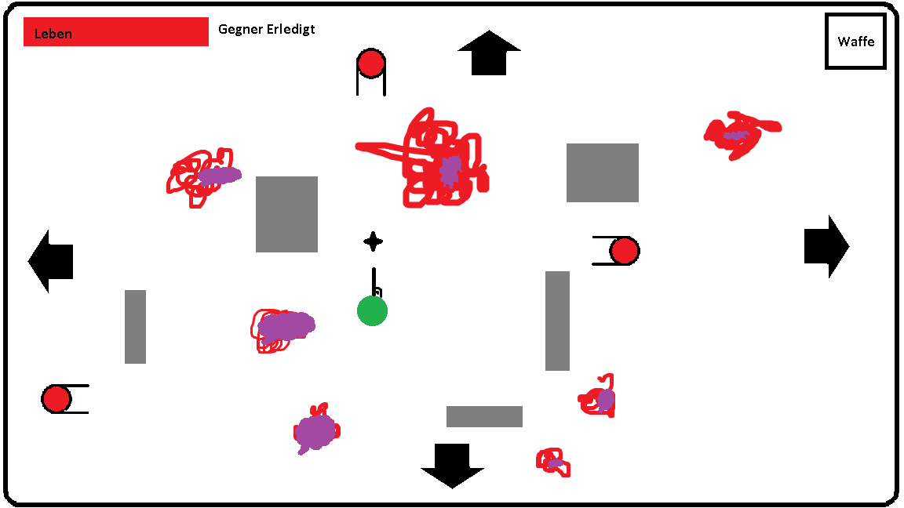
- die schwarzen Pfeile zeigen, dass sich die Kamera in diese Richtung bewegen kann
- rot und lila sind Blut und Innereien
- graue Klötze sind Hindernisse die undurchdringbar für Kugeln, Charakter und Gegner sind
- der grüne Punkt stellt den Charakter mit Waffe dar
- die roten Punkt stellt einen Gegner dar
- der schwarze Stern stellt die Kugel dar
- rechts oben finden wir die aktuelle Waffe
- rechts unten ist ein Logo, dieses ist später nicht im Spiel enthalten

© Hamacher, Schuster, Herrmann

